CERTIFICADO DE RECOLECCIÓN AVU
RS-01-0005

Resigrass S.A.S., certifica el retiro y traslado a destino final adecuado de:

Mera El Dorado |  |  | No disponible
No disponible, Fontibón |  |  | 3133533590
Restaurante |  | 131 | 21/03/2025
Resigrass S.A.S. Certifica que este aceite de cocina usado en su totalidad es suministrado para la industria de biocombustible (Biodiesel); por lo cual es acondicionado y transformado para su producción.
Resigrass S.A.S. empresa constituida legalmente con el número de NIT 1201200100 Teniendo en cuenta la resolución 0316 del 1 de marzo del 2018 y el acuerdo 634 de 2015 ante la Secretaria Distrital de Ambiente se obtiene el registro ambiental cuyo número es TP-13775 el cual nos autoriza la recolección y transporte de Aceite de Cocina Usado (ACU).
Si es de su interés ampliar esta información, puede comunicarse con nosotros. Este certificado tiene validez desde 21/03/2025 hasta 21/04/2025
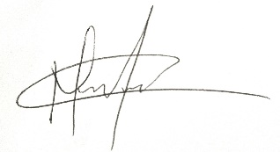

Mary Negro Mera El Dorado
Representante legal 3133533590
Resigrass S.A.S.

